
第一章 发酵工程
第3节 发酵工程及其应用
（课前+课中+课后，三案一体）
课前案
【预习新知】
一、发酵工程的基本环节
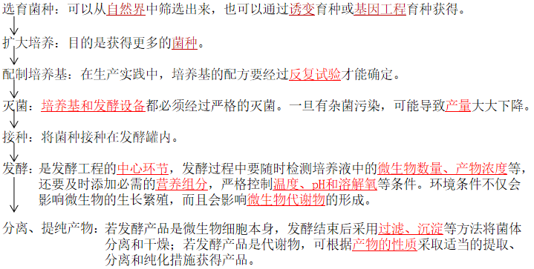
二、发酵工程的应用
1.在食品工业上的应用
（1）生产传统的发酵产品：例如，以大豆为主要原料，利用产生蛋白酶的霉菌（如黑曲霉），将原料中的蛋白质水解成小分子的肽和氨基酸，然后经淋洗、调制成酱油；以谷物或水果等为原料，利用酿酒酵母发酵产生各种酒类。
（2）生产各种各样的食品添加剂：如通过黑曲霉的发酵制备柠檬酸；由谷氨酸棒状杆菌发酵可以得到谷氨酸，，再经一系列处理制成味精。
（3）生产酶制剂。
2.在医药工业上的应用
主要用于抗生素、多种氨基酸、激素和免疫调节剂等生产领域。
3.在农牧业上的应用
（1）生产微生物肥料：利用微生物在代谢过程中产生的有机酸、生物活性物质等来增进土壤肥力，改良土壤结构，促进植株生长。有的微生物肥料还可以抑制土壤中病原微生物的生长，从而减少病害的发生。
（2）生产微生物农药：利用微生物或其代谢物来防治虫害。
（3）生产微生物饲料：通过发酵获得大量的微生物菌体，即单细胞蛋白。
4.其他方面的应用
（1）利用纤维废料发酵生产酒精、乙烯等能源物质。
（2）极端微生物用于生产实践，如嗜热菌、嗜盐菌可以用来生产洗涤剂，嗜低温菌有助于提高热敏性产品的产量。
【预习自测】
1.发酵工程与传统发酵技术最大的区别就是前者可以利用微生物来进行发酵。 （ X ）
2.发酵工程的产品主要包括微生物的代谢物、酶及菌体本身。 （√ ）
3.生产谷氨酸的菌种是谷氨酸棒状杆菌、金黄色葡萄球菌。 （ X ）
4.在发酵工程的发酵环节中，发酵条件变化不仅会影响微生物的生长繁殖，也会影响微生物的代谢途径。 （√ ）
5.通过发酵工程可以从微生物细胞中提取单细胞蛋白。 （√ )

第3节 发酵工程及其应用 课中案
【导】
青霉素是世界上第一个应用于临床的抗生素。早期科学家只能从青霉菌中提取少量青霉素，它的价格贵如金。随着高产菌种的选育、发酵技术的发展等，青霉素步入了产业化生产的道路。如今，1瓶规格160万单位的青霉素注射剂的价格只要1元左右。
那么，在工业上，青霉素究竟是怎样生产的呢？
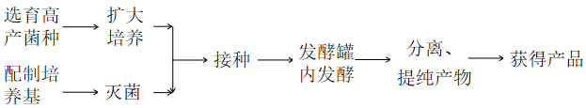
【思】
1.什么是发酵工程？
2.发酵工程的一般流程是什么？
3.发酵工程在生产上有哪些重要的价值？
【议】
一、发酵工程的基本环节
1.怎样对菌种进行扩大培养？
将培养到增长速率最快时期的菌体分开，再进行培养。
2.微生物菌种资源丰富，选择发酵工程用的菌种时，需要考虑哪些因素？
①在低成本的培养基上能迅速生长繁殖；②生产所需代谢物的产量高；
③发酵条件易控制；④菌种不易变异，退化等。
3.怎样对发酵条件进行调控以满足微生物的生长需要？
①反复试验确定培养基的配方；
②对培养基和发酵设备进行严格的灭菌；
③随时检测培养液中微生物的数量、产物浓度等；
④及时添加必需的营养组分；
⑤严格控制温度、pH和溶氧量等发酵条件，使用计算机控制系统对各种条件进行监测和控制，以及反馈控制。
4.在产物分离和提纯方面，发酵工程与传统发酵技术相比有哪些改进之处？
传统发酵技术获得的产物一般不是单一的组分，而是成分复杂的混合物，很多时候不会再对产物进行分离和提纯处理，或者仅采用简单的沉淀、过滤等方法来分离提纯产物。
发酵工程中使用的分离和提纯产物的方法较多。在产物的初分离阶段，常采用沉淀、萃取、膜分离、吸附或离子交换等方法；在进一步纯化阶段，会采用液相层析法、结晶法等方法。发酵工程产物无论是代谢物还是菌体本身，都需要进行质量检查，合格后才能成为正式产品。
5.在进行发酵生产时,排出的气体和废弃培养液等能直接排放到外界环境中吗?为什么？
不能；因为在进行发酵生产时，微生物及其代谢物中都可能含有危害环境的物质。
为了减少或避免污染物的产生和排放，实现清洁生产，应该对排出的气体和废气培养液进行二次清洁或灭菌处理。
二、发酵工程的应用
1.酵母菌酒精发酵过程中为什么要“先通气后密封”？
“通气”的目的是使酵母菌进行有氧呼吸大量繁殖；
“密封”的目的是使酵母菌进行酒精发酵产生酒精。
2.啤酒生产中，发酵是重要环节，发酵后期，如果密封不严，会使啤酒变酸，你知道这是发生了什么变化吗？
酒精在醋酸菌的作用下被氧化产生乙醛，最后变为醋酸。
3.与传统的手工发酵相比，在上面啤酒的发酵生产过程中，哪些工程手段使啤酒的产量和质量明显提高?
菌种的选育；对原材料的处理；发酵过程的控制；产品的消毒等。
4.现在市面上流行一种“精酿”啤酒，它的制作工艺与普通啤酒有所不同，如一般不添加食品添加剂、不进行过滤和消毒处理等。有人认为饮用“精酿”啤酒比饮用“工业”啤酒更健康，你怎么看待这个问题？“精酿”啤酒是小规模酿造产品，发酵时间长、产量低和价格高，却依然有着市场需求，我们如何辩证地看待大规模生产与小规模制作？
应该辩证地看待这一产品。一方面，这类产品具有多样化的特点，能够满足一些人对独特口感的需求，或者满足一些人的时尚追求。另方面，这类产品是手工作坊式生产的，存在啤酒品质不稳定、价格昂贵的问题。
【展】学生展示讨论结果
【评】
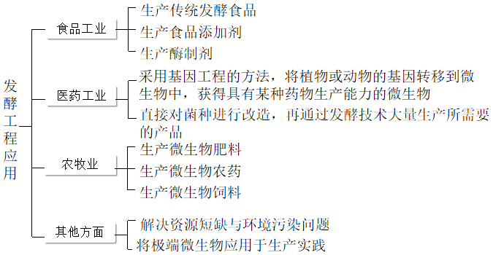
【检】引导学生总结本节课内容
【练】完成课后案

第3节 发酵工程及其应用 课后案
阅读下列材料，完成下面小题。
仙居杨梅除直接食用，还可用于酿酒。智慧的劳动人民利用发酵工程技术，利用发酵罐（如图），大规模生产杨梅酒，使仙居杨梅的价值翻了一番。发酵型杨梅酒的工艺流程依次包括挑选杨梅、清洗、打浆、糖酸调整、加入酵母菌、倒罐、发酵、除酸、过滤、澄清、杀菌、陈酿、成品等。
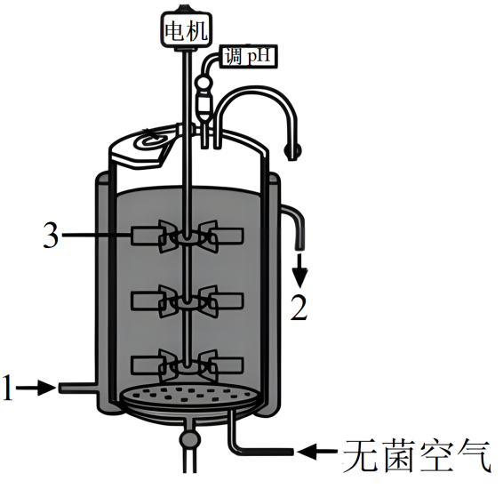
1．下列关于杨梅酒发酵叙述正确的是（ ）
A．图中2为杨梅酒出口，通过检测流出发酵液糖的浓度，决定何时终止发酵
B．图中3为叶轮，可以加快酵母菌的繁殖
C．采用真空发酵技术不能提高酒精发酵速率
D．夏季高温会促进发酵菌种的繁殖，大量获得发酵产物
2．某同学采用塑料瓶等自制简易杨梅醋发酵装置，下列叙述错误的是（ ）
A．可以采用杨梅酒为原料
B．保持通气，在发酵液表面会形成菌膜
C．发酵过程中，醋酸菌的生长繁殖和代谢产物的形成都与pH有关
D．吸取发酵液，在显微镜下观察可看到菌落
【答案】1．B 2．D
【分析】发酵工程是指利用微生物的特定功能，通过现代工程技术，规模化生产对人类有用的产品，主要包括微生物的代谢物、酶及菌体本身。发酵工程一般包括菌种的选育，扩大培养，培养基的配制、灭菌，接种，发酵、产品的分离、提纯等方面。发酵过程一般来说都是在常温常压下进行，条件温和、反应安全，原料简单、污染小，反应专一性强，因而可以得到较为专一的产物。发酵工程在医药、食品、农业、冶金、环境保护等许多领域都得到广泛应用。
1．A、图中1为冷却水的进口，2为冷却水的出口，不能通过2检测流出发酵液糖的浓度，A错误；
B、图中3为叶轮，叶轮的搅拌不仅使气泡与发酵液混合，而且使微生物细胞与发酵液中的营养物质接触，可以加快酵母菌的繁殖，B正确；
C、在无氧条件下，酵母菌能进行酒精发酵，因此，采用真空发酵技术能提高酒精发酵速率，C错误；
D、酵母菌最适宜生长繁殖的温度范围是18～30℃，夏季高温不能促进发酵菌种的繁殖，D错误。
故选B。
2．A、当缺少糖源时，醋酸菌将乙醇变为乙醛，再将乙醛变为醋酸，因此可以采用杨梅酒为原料制作果醋，A正确；
B、果酒制作过程中，如果接触到空气，醋酸菌就会增殖并将乙醇转变为醋酸，进而在果酒表面形成一层菌膜，B正确；
C、环境条件的变化不仅会影响微生物的生长繁殖，也会影响微生物的代谢途径，因此，发酵过程中，醋酸菌的生长繁殖和代谢产物的形成都与pH有关，C正确；
D、菌落是指由单个或少数微生物细胞在适宜固体培养基表面或内部生长繁殖到一定程度，形成以母细胞为中心的一团肉眼可见的、有一定形态、构造等特征的子细胞集团，吸取发酵液，在显微镜下不能看到菌落，可直接看到微生物，D错误。
故选D。
3．某研究小组设计了一个利用秸秆中的纤维素生产乙醇的实验，实验流程如图所示。下列叙述错误的是（ ）
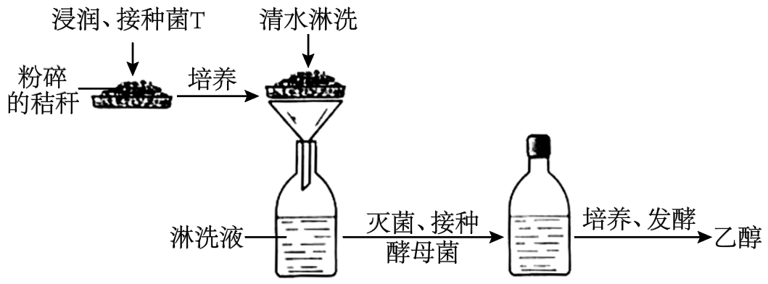
A．菌A属于腐生生物，能分泌纤维素酶分解秸秆中的纤维素
B．淋洗液主要为酵母菌的生长繁殖提供碳源和能源等
C．在发酵阶段需适当开瓶搅拌以提高原料利用率
D．发酵结束后可通过过滤、沉淀等方法获得乙醇
【答案】CD
【分析】酵母菌是兼性厌氧微生物，在有氧条件下，酵母菌进行有氧呼吸，大量繁殖，把糖类分解成二氧化碳和水；在无氧条件下，酵母菌能进行酒精发酵，产生酒精和CO₂。发酵结束后，如果发酵产品是微生物细胞本身，可采用过滤、沉淀等方法获得产品；如果产品是代谢物，可根据产物的性质采取适当的提取、分离和纯化措施来获得产品。
【详解】A、秸秆中有大量的纤维素，接种菌A，能够分泌纤维素酶，纤维素酶能将纤维素最终分解为葡萄糖，培养一段时间后发现菌A能够将桔杆中的纤维素大量分解，A正确；
B、采用液体培养基培养酵母菌，可以用淋洗液为原料制备培养基，淋洗液主要为酵母菌的生长繁殖提供碳源、能源等，B正确；
C、在酒精发酵过程中要保持无氧环境，不能打开瓶盖搅拌，C错误；
D、发酵结束后，乙醇属于代谢产物，可以采用适当的提取、分离和纯化措施来获得乙醇，不能采取过滤、沉淀的方法，D错误。
故选CD。
4．随着人们对发酵原理的认识，微生物纯培养技术的建立，以及密闭式发酵罐的成功设计，发酵工程逐步形成。下列有关叙述正确的是（ ）
A．发酵工程的产品可以是微生物细胞本身
B．发酵工程中的发酵条件不影响微生物的代谢途径
C．发酵工程多为混合菌种发酵
D．发酵工程和传统发酵技术的唯一区别是所用微生物的种类不同
【答案】A
【分析】发酵工程，是指采用现代工程技术手段，利用微生物的某些特定功能，为人类生产有用的产品，或直接把微生物应用于工业生产过程的一种新技术。发酵工程的内容包括菌种的选育、培养基的配制、灭菌、扩大培养和接种、发酵过程和产品的分离提纯等方面。
【详解】A、发酵工程的产品可以是微生物细胞本身，也可以是微生物的代谢产物，A正确；
B、发酵工程中发酵条件的变化既会影响微生物的繁殖，也会影响微生物的代谢途径，如氧气条件，B错误；
C、发酵工程多为单一菌种发酵，这样便于控制发酵条件，C错误；
D、发酵工程和传统发酵技术的区别除了微生物的种类，还有发酵条件的严格度不同等，D错误。
故选A。
5．啤酒是以大麦为主要原料经酵母菌发酵制成，发酵工程的主要流程如图所示，其中糖化主要是将麦芽中的淀粉等有机物水解为小分子。下列关于啤酒发酵的叙述正确的是（ ）
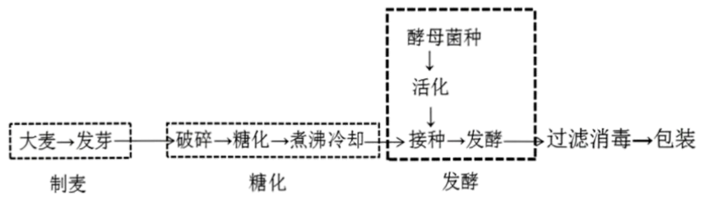
A．破碎有利于淀粉酶与淀粉充分接触，提升反应速率
B．发酵工业生产中酵母菌需在持续通氧条件下进行发酵
C．在大规模的发酵生产中，将优良菌种直接接种到发酵罐
D．当发酵液中酒精浓度约75%方可通过真空发酵来提取酒精
【答案】A
【分析】大麦种子萌发时，其贮存的大分子物质淀粉、蛋白质分解为小分子，为种子萌发提供物质和能量。
【详解】A、破碎有利于淀粉酶与淀粉充分接触，提升反应速率，A正确；
B、在酿造啤酒过程中，酵母菌开始进行有氧呼吸繁殖增加数量，后酵母菌进行无氧呼吸产生酒精，所以不能持续通氧，B错误；
C、在大规模的发酵生产中，将优良菌种扩大培养达到一定数量后接种到发酵罐，C错误；
D、酵母菌在发酵液的酒精达到11．4%时不能再产生酒精，D错误。
故选A。

